考点名称：溶解

溶解定义：
广义上说，超过两种以上物质混合而成为一个分子状态的均匀相的过程称为溶解。而狭义的溶解指的是一种液体对于固体/液体/或气体产生化学反应使其成为分子状态的均匀相的过程称为溶解。一种物质（溶质）分散于另一种物质（溶剂）中成为溶液的过程。如食盐或蔗糖溶解于水而成水溶液。溶液并不一定为液体，可以是固体、液体、气体。比如均匀的合金和空气都可以称为溶液。当两种物质互溶时，一般把质量大的物质称为溶剂（如有水在其中，一般习惯将水称为溶剂）。

溶解过程：
物质溶解于水，通常经过两个过程：一种是溶质分子（或离子）的扩散过程，这种过程为物理过程，需要吸收热量；另一种是溶质分子（或离子）和溶剂（水）分子作用，形成溶剂（水合）分子（或水合离子）的过程，这种过程是化学过程，放出热量。当放出的热量大于吸收的热量时，溶液温度就会升高，如浓硫酸、氢氧化钠等；当放出的热量小于吸收的热量时，溶液温度就会降低，如硝酸铵等；当放出的热量等于吸收的热量时，溶液温度不变，如盐、蔗糖。

固体、液体及气体溶解的对比分析：
（1）固体溶解
固体溶解时，常需要粉碎，加热，震荡，搅拌等方法加速溶解。
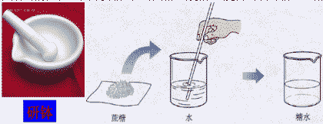
（2）液体溶解
一般液体溶解时，将液体加水搅拌均匀。
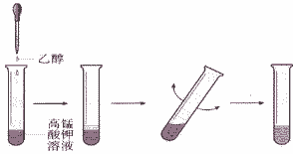
（3）气体溶解
气体溶解时，对于溶解度小的气体要把导管插入水中，极易溶于水的气体，应在导管末端插一倒置的漏斗，漏斗边缘接触水。
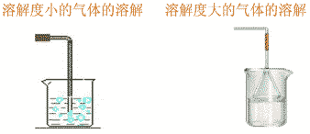

溶解性应用：
1、是指物质在溶剂里溶解能力的大小。
2、溶解性是物理性质，溶解是物理变化。
3、溶解性是由20℃时某物质的溶解度决定的。（固体）

（20℃） | 难溶(不溶) | 微溶 | 可溶 | 易溶
（20℃） | <0.01g | 0.01g～1g | 1 g～10g | >10g

4、利用溶解性可有以下应用：
（1）判断气体收集方法
可溶（易溶）于水的气体不能用排水取气法。
如：CO2而H2，O2溶解性不好，可用排水取气法。
（2）判断混合物分离方法
两种物质在水中溶解性明显不同时，可用过滤法分离。
如：KNO3（易溶）与CaCO3(难溶)可用过滤法分离
而C与MnO2二者均不溶NaClKNO3均易溶，都不能用过滤法分离。
溶解度算法=溶质质量/溶剂质量(通常为水)
单位： g/100g水。

